Поговорил бы кто со мной...

Многие из вас порой не знают, как поступить в той или иной сложной жизненной ситуации. Не знают, к кому обратиться за помощью, поддержкой. Хорошо, когда в семье есть взаимопонимание и можно поделиться своими переживаниями с родителями, братом или сестрой. Некоторыми переживаниями можно поделиться со своим другом или подругой. Но бывают такие ситуации, когда не хочется делиться переживаниями с друзьями или близкими.
У Вас есть возможность прийти к психологу и рассказать о своих переживаниях, чувствах,
проблемах.
Принципы работы психолога:
- содержание беседы не записывается, и не передаётся другим людям;
- уважение к каждому обратившемуся;
- не осуждает, не критикует.
Психолог:
-больше выслушивает, чем советует;
-допускает, что при определенных обстоятельствах подобная трудная ситуация могла приключиться и с ним;
-считает, что человек имеет право быть таким, какой он есть;
- открыт для каждого человека (не важен возраст, пол, национальность). Любой человек имеет право быть принятым, выслушанным и получить помощь.

«Лучшее, что можно сделать для людей, - это научить их помогать самим себе»
И.Г. Песталоцци

г. Ханты-Мансийск,
ул. Студенческая
Корпус 15 «В», I этаж,
Кабинет психолога
Исаченко Галина Сергеевна

С 09:00 до 13:00
С 19:00 до 22:00

Работает комната психологической разгрузки

Автономное учреждение профессионального образования Ханты-Мансийского автономного округа – Югры «Югорский колледж – интернат олимпийского резерва»

отдел воспитательной
и внеурочной
работы

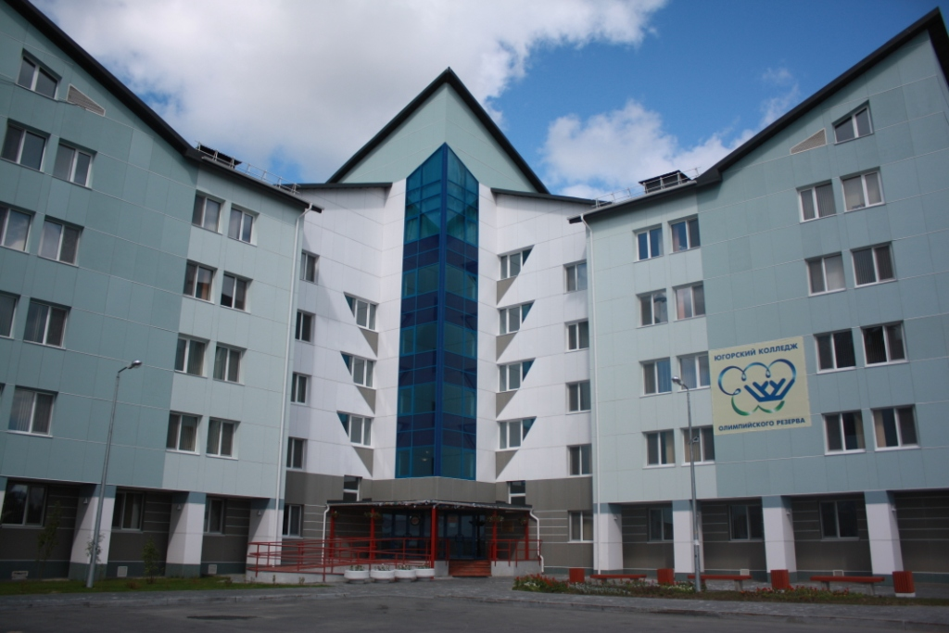

Ханты-Мансийск


С каким вопросом можно обратиться к психологу?
- Когда больше не хочется никого видеть и ни с кем общаться.
- Попал в безвыходную ситуацию.
- Обидели в школе, на улице, дома.
- Когда не знаешь, как вести себя в тех или иных ситуациях.
- Ссора с другом, подругой, как быть дальше?
- Произошёл конфликт с кем-то из старших, и в связи с этим тревога не покидает тебя.
- Родители не понимают, и ты не знаешь, как себя с ними вести.
- Хочешь быть понятым, поговорить о личном.
- Страх проиграть соревнования (тренер будет ругать или родители).
- Если необходимо научиться контролировать свои эмоции и добиваться более эффективных результатов.
- Нет взаимопонимания с тренером; нет мотивации, нет желания бороться.
- Какую профессию выбрать и кем стать в будущем'?

Ты считаешь, что справишься со своей проблемой сам?
Конечно, в большинстве случаев ты в состоянии самостоятельно разрешить свои проблемы, но профессиональная помощь необходима гораздо чаще, чем это может показаться.
Обращение к психологу поможет тебе справиться с трудной ситуацией с наименьшими потерями.

Опасаешься, что Тебя не поймут?
Возможно, в твоей жизни были ситуации, когда делясь своими проблемами с близкими, ты рассчитывал на поддержку и понимание, а они вместо этого начинали давать оценку твоим действиям и упрекать. Психолог готов принять тебя таким, какой ты есть. Он никогда не осудит, выслушает и, вместе вы подумаете, как быть дальше. Если для решения твоей проблемы понадобится дальнейшая помощь, психолог готов оказывать ее тебе столько, сколько нужно или порекомендуют к каким специалистам можно обратиться.

Как решиться и рассказать о сокровенном совершенно постороннему человеку?
В таких случаях самое главное решиться прийти и поздороваться... Дальше есть несколько вариантов. Ты можешь прямо рассказать о том, что беспокоит, либо от лица своего друга (подруги) можешь пересказать ситуацию, как будто это произошло с кем-то другим, а ты просто поддерживаешь друга и помогаешь ему. Ведь говорить о ситуации, случившейся не с тобой, часто бывает легче, чем делиться личными переживаниями.
Психолог не обещает мгновенного избавления oт бед, хотя, когда кто-тo разделяет с тобой ношу, она действительно становится легче. Обращаясь к психологу, ты научишься брать ответственность за свои действия и решения, и найдешь приемлемый выход из сложной ситуации.

Что ты получишь, обратившись к психологу:

Во-первых, живое общение.

Во-вторых, этот человек знает, что ты сможешь, что справишься, что все изменится, что есть те, кто станут твоей опорой.
Психолог — это спасительная таблетка, начало решения проблемы.

P.S. Некоторые люди считают, что обращаться за помощью – это признак слабости. Странно, что никто не считает слабостью обращение за помощью к профессиональному юристу, врачу или парикмахеру. Неужели психологическое здоровье вашей души менее значимо для вас, чем здоровые зубы или красивая одежда.

